

***OPIEKA NAD PACJENTEM PO ZABIEGU ENDOPROTEZY STAWU KOLANOWEGO***

**PROGRAM EDUKACYJNY DLA PACJENTÓW ORAZ RODZIN, PROWADZONY W ZESPOLE ZAKŁADÓW OPIEKI ZDROWOTNEJ W OSTROWIE WIELKOPOLSKIM**

1. Zakres edukacji zdrowotnej
2. Profilaktyka zdrowych stawów
3. Gonartoza – zwyrodnienie stawu kolanowego- istota choroby
4. Objawy gonatrozy
5. Endoproteza stawu kolanowego - na czym polega zabieg?
6. Rehabilitacja po zabiegu endoprotezy stawu kolanowego

**1. Zakres edukacji zdrowotnej**

1.1 Pojęcie edukacja zdrowotna

Edukacja (*educatio* – wychowanie, pielęgnowanie) obejmuje ogół wielowymiarowych procesów, służących wychowaniu i kształceniu osób lub grup społecznych i może być traktowana, jako proces permanentnego uczenia się człowieka przez całe życie. Edukacja zdrowotna nie ma jednej, uniwersalnej definicji. WHO przyjmuje, że jest to „*dowolne połączenie (kombinacja) zaprojektowanych doświadczeń edukacyjnych, które mają pomóc jednostkom i społecznościom w poprawie ich zdrowia w wyniku poszerzenia ich wiedzy lub wpływania na ich postawy.”*

Warto podkreślić, iż w edukacji zdrowotnej ważna jest interdyscyplinarność edukacji zdrowotnej, dobrowolność udziału, aktywność i zaangażowanie osób uczestniczących. Edukacja pozwala uczyć się o zdrowiu za pomocą doświadczenia, a więc obserwacji, przeżywania i ćwiczenia, które prowadzą do wzbogacania wiedzy, kształtowania postaw i nabywania umiejętności oraz dąży do zmiany zachowania na takie, które jest korzystne dla zdrowia.

1.2 Pojęcie promocja zdrowia

Promocją zdrowia nazywamy działania umożliwiające poszczególnym osobom i społeczności zwiększenie kontroli nad czynnikami warunkującymi stan zdrowia i przez to jego poprawę, promowanie zdrowego stylu życia oraz środowiskowych i indywidualnych czynników sprzyjających zdrowiu.

Pojęcia promocja zdrowia po raz pierwszy użył Henry Siegerist w roku 1945 umieszczając promocję zdrowia, jako jeden z głównych czterech filarów medycyny obok zapobiegania chorobom, leczenia chorób i rehabilitacji.

**2. Profilaktyka zdrowych stawów**

Czynniki, które mają istotne znaczenie dla powstawania zwyrodnienia stawów to: nadmierne przeciążenie stawu i obniżenie jakości elementów budujących staw. Jeśli do tego dojdzie, kolejne przyczyny wystąpienia choroby zwyrodnieniowej stawów można podzielić na te, na które mamy wpływ i na te, które nie zależą od nas.

Z uwagi na czynniki, które powodują zniszczenie chrząstki stawowej i prowadzą do wystąpienia choroby zwyrodnieniowej wyróżniamy jej dwie postacie:

* Pierwotną o nieznanej przyczynie - częstość jej występowania zwiększa się z wiekiem,
* Wtórną, wywołaną konkretną przyczyną, np. urazem, zakażeniem, innymi chorobami stawów (np. RZS, nagromadzeniem złogów wapnia w chrząstce stawowej), wrodzonymi zaburzeniami budowy oraz innymi chorobami (np. cukrzycą, nadczynnością przytarczyc).

Występują czynniki, na które można wpłynąć:

* Otyłość – im większa masa ciała, tym większe ryzyko rozwoju choroby zwyrodnieniowej (zwłaszcza kolan). Redukcja nadwagi zmniejsza zagrożenie rozwojem choroby.
* Osłabienie mięśni otaczających staw – stabilizują one staw i zapewniają płynność ruchu, dlatego tak ważne jest dbanie o dobrą kondycję fizyczną.
* Czynniki zawodowe – choroba zwyrodnieniowa kolana może być spowodowana m.in. częstym klęczeniem lub zginaniem kolana, stawów biodrowych – podnoszeniem ciężkich przedmiotów lub długotrwałym staniem, stawów rąk – narażeniem na wibracje.
* Uprawianie sportu – niektóre formy aktywności fizycznej związane są z nadmiernym przeciążeniem stawów i urazami, np. podnoszenie ciężarów, piłka nożna, zapasy, spadochroniarstwo, taniec – zwłaszcza uprawiane wyczynowo.
* Zaburzenia budowy stawu, np. wrodzona dysplazja biodra, koślawość i szpotawość kolan, niestabilność stawu po urazie; można je korygować poprzez rehabilitację, używanie odpowiednich przyrządów ortopedycznych lub leczenie operacyjne.

Występują również czynniki, na które nie mamy wpływu:

* Wiek – ryzyko wystąpienia choroby zwyrodnieniowej zwiększa się z wiekiem, choć są osoby starsze, które nie mają żadnych jej oznak. Należy pamiętać, że choroba zwyrodnieniowa stawów nie jest tylko „naturalnym objawem starzenia”, ale wynika z wielu innych czynników
* Płeć żeńska – kobiety chorują częściej niż mężczyźni, choroba nasila się po menopauzie.
* Czynniki genetyczne, zwłaszcza w przypadku choroby zwyrodnieniowej stawów rąk i kolan

Należy podkreślić, iż jeśli pojawi się u nas choroba zwyrodnienia stawów to musimy pamiętać, że całkowite wyleczenie nie jest możliwe. Jest ona bowiem związana z trwałym i nieodwracalnym „zużywaniem się” naszego organizmu, a także starzeniem się.

Celem leczenia jest więc opóźnianie postępu choroby oraz podnoszenie jakości życia chorego, m.in. przy użyciu środków farmakologicznych (przeciwbólowych, przeciwzapalnych), chirurgicznych, jak i indywidualnie dobranej rehabilitacji.

To właśnie dlatego w przypadku ChZS tak ważna jest profilaktyka i wczesne wykrycie. Dzięki wiedzy na temat czynników ryzyka rozwoju tej choroby można uniknąć zachorowania, opóźnić jej rozwój, a także złagodzić jej objawy.

Choroba zwyrodnieniowa stawów bardzo często idzie w parze z innymi schorzeniami i zaburzeniami stanu zdrowia, co dodatkowo komplikuje jej leczenie. Chodzi m.in. o takie problemy zdrowotne jak:

* Nadciśnienie
* Dyslipidemia
* Insulinooporność
* Cukrzyca typu 2
* Otyłość
* Depresja
* Lęk

W praktyce, efektywne leczenie choroby zwyrodnieniowej stawów często wymaga korzystania z pomocy wielu specjalistów: lekarzy (m.in. internisty, reumatologa, ortopedy), fizjoterapeutów, dietetyka, a także psychologa.

W diagnostyce tej choroby, poza wywiadem lekarskim i badaniem fizykalnym, stosuje się m.in. radiologiczne badania obrazowe (USG) oraz badania laboratoryjne służące do wykrywania i analizy stanów zapalnych (ostrych i przewlekłych) występujących w organizmie. Badania te określa się często potocznie, jako tzw. pakiet reumatyczny.

**3. Gonartoza – zwyrodnienie stawu kolanowego- istota choroby**

Według najnowszych badań ok. 15-16% osób w wieku od 50 do 54 lat ma objawy gonartrozy. W grupie wiekowej od 70 do 74 lat odsetek ten wzrasta do 36-40%.

Kolano składa się z**dwóch stawów**:

* Staw piszczelowo-udowy wraz z więzadłami pobocznymi, więzadłami krzyżowymi, łąkotkami
* Staw rzepkowo-udowy, który odpowiada za stabilizowanie troczków rzepki a także więzadło właściwe rzepki, które przebiega ponad rzepką od przedniej strony.

W stawie kolanowym wyróżniamy dwa więzadła więzadło krzyżowe przednie (ACL) zadaniem ACL-a jest ograniczenie przemieszczania się kości piszczelowej  do przodu względem kości udowej. ACL kontroluje również rotacje.

Więzadło krzyżowe tylne (PCL) zabezpiecza kość udową przed przemieszczaniem się do przodu względem nasady dalszej kości piszczelowej.

Więzadło przyśrodkowe piszczelowe (MCL) zapobiega nadmiernemu „otwieraniu się stawu piszczelowo-udowo- przyśrodkowego.

Więzadło poboczne strzałkowe (LCL) jest silnym wąskim pasmem, który ogranicza ruch „otwierania się stawu kości piszczelowej do boku względem kości udowej.

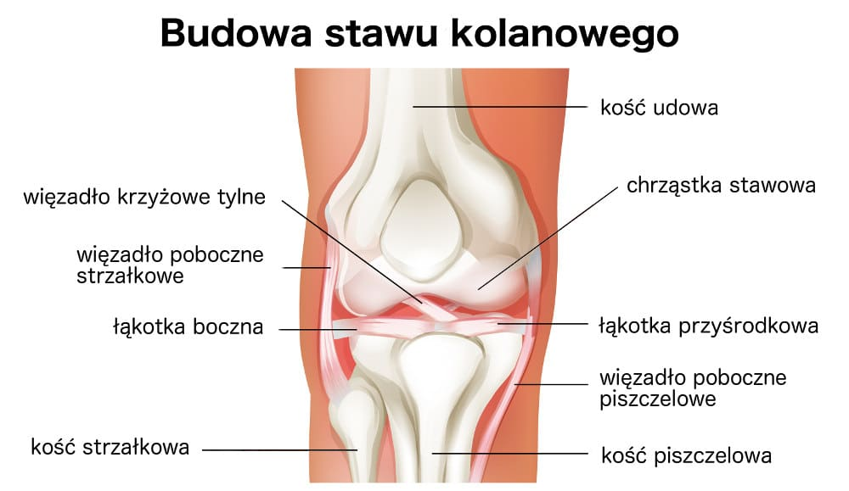

Zwyrodnienie stawów kolanowych klinicznie można podzielić według lokalizacji zmian destrukcyjnych chrząstki.

Wyróżniamy kilka postaci zwyrodnień kolana:

**• postać przyśrodkową** – w której zwężeniu ulega przyśrodkowa część szpary stawowej tworzonej przez kłykcie kości udowej i nasadę bliższą piszczeli. Tę postać spotykamy najczęściej, zazwyczaj przebiega wraz ze szpotawością kolana.

• **postać boczną –** ze zwężeniem szpary stawowej na wysokości kłykci bocznych kości udowej. Występuje najrzadziej, wiąże się ją z koślawością kolana

**• postać rzepkowo-udową** – dominuje zmiana pomiędzy wewnętrzną powierzchnią rzepki i kością udową.

**4.Objawy gonatrozy**

W większości przypadków gonartroza wiąże się z wiekiem oraz ze zużyciem chrząstki stawowej w stawie kolanowym. Główną przyczyną jej zużycia jest zmniejszająca się  
z czasem zdolność organizmu do naprawy drobnych uszkodzeń. Gonartroza, czyli zwyrodnienie kolana, może również wystąpić w młodszym wieku ze względu na predyspozycje genetyczne lub przeciążenie kolan. Poza tym, do przyczyn gonartrozy należą:

* Otyłość,
* Nieprawidłowe ustawienie nóg (np. kolana szpotawe, koślawe),
* Urazy kolana (np. zerwanie łąkotki),
* Stałe obciążenie w wykonywaniu codziennych czynności (np. w pracy rzemieślników),
* Sporty wymagające dużej siły uderzenia (np. piłka nożna).

Osoby z genetyczną predyspozycją do wystąpienia gonartrozy nie muszą odczuwać żadnych dolegliwości. Predyspozycja może istnieć przez całe życie, nie powodując objawów. Pierwotna obustronna gonartroza jest jednym z częstszych schorzeń, które nie ma konkretnej przyczyny.

W badaniu palpacyjnym lekarz wykaże bolesność, niestabilność więzadeł i ewentualne trzeszczenia. Badaniem obrazowym z wyboru, służącym określeniu czy w stawie kolanowym obecne są zmiany zwyrodnieniowe, jest RTG. Zdjęcia wykonujemy, obciążając kończynę dolną pacjenta. Inne przydatne badania obrazowe to: tomografia komputerowa, USG, a także rezonans magnetyczny. Jeżeli w badaniu można będzie dostrzec zmniejszenie szpary rozdzielającej stawy, torbiele zwyrodnieniowe, wyrośla kostne i zagęszczenie kości, najpewniej mamy do czynienia z gonartrozą.

**5.Endoproteza stawu kolanowego - na czym polega zabieg?**

Głównym celem endoprotezoplastyki stawu kolanowego jest redukcja występujących dolegliwości bólowych, korekcja zaburzonej osi stawu oraz przywrócenie stabilności. Poprzez zwiększenie zakresu ruchomości kolana, pacjent może wrócić do codziennej aktywności i samodzielności w czynnościach podstawowych. Prowadzi to do poprawy jego życia. Zabieg ten wykonuje się w sytuacjach, gdy inne metody leczenia zachowawczego oraz drobne zabiegi inwazyjne nie przynoszą oczekiwanych rezultatów.

Endoproteza składa się z elementów metalowych, zastępujących dalszą część kości udowej, bliższą część kości piszczelowej oraz wkładki znajdującej się między nimi wykonanej z tworzywa sztucznego. Elementy metalowe endoprotezy są mocowane do kości za pomocą specjalnego kleju, zwanego cementem.

Endoprotezoplastyka kolana zwana jest również alloplastyką, która trwa 1,5-2 godziny. Odbywa się w znieczuleniu ogólnym lub znieczuleniu podpajęczynówkowym. Rozpoczyna się wykonaniem przez chirurga ortopedę nacięcia na kolanie i przesunięcia rzepki na bok, aby uwidocznić wnętrze stawu. W dalszej kolejności usuwa on obydwie łąkotki oraz więzadło krzyżowe przednie (ACL), a następnie bliższą część kości piszczelowej, dalszy odcinek kości udowej oraz chrząstkę stawową wraz z naroślami kostnymi typowymi dla choroby zwyrodnieniowej. Ostatecznie kość udową i kość piszczelową pokrywa się metalowymi implantami, które odtwarzają powierzchnie stawowe.

**6.Rehabilitacja po zabiegu endoprotezy stawu kolanowego**

Powodzenie operacji i trwałość endoprotezy stawu kolanowego zależą m.in. od prawidłowego postępowania pooperacyjnego oraz zachowania po operacji i zaangażowania w proces rehabilitacji.

Odczuwanie większego niż zazwyczaj zmęczenia przez pierwsze kilka tygodni po zabiegu jest normalne. Należy wykazać się w tym czasie cierpliwością i konsekwencją w ćwiczeniu i usprawnianiu a siła i sprawność będą z każdym tygodniem się zwiększać.

W pierwszych dobach po zabiegu bardzo ważne jest ułożenie operowanej kończyny- powinna być całkowicie wyprostowane, aby zniwelować ryzyko wystąpienia przykurczu zgięciowego, który utrudnia późniejsze usprawnianie. Nie należy podkładać pod kolano poduszek, zrolowanych ręczników, kocy i innych przedmiotów.

W domu należy umieścić przedmioty codziennego użytku w zasięgu ręki, aby uniknąć schylania lub sięgania za wysoko. Powinno usunąć z pomieszczeń wszelkie dywany, luźne chodniki, aby zapobiec upadkowi. Dodatkowo powinniśmy zapewnić dobre oświetlenie mieszkania. Można rozważyć przestawienie mebli, aby ułatwić poruszanie się przy pomocy balkonika lub kul. Po zabiegu powinniśmy pamiętać o unikaniu korzystania ze schodów oraz siadaniu tylko i wyłącznie na twardych fotelach lub krzesłach oraz zaleca się korzystanie z prysznica. Podczas zakładania bielizny oraz okrycia wierzchniego pamiętajmy, aby zaczynać od strony operowanej.

W ciągu dwóch tygodniu po zabiegu chory powinien uzyskać zgięcie w zakresie 90 stopni, dlatego bardzo ważne jest codzienne wykonywanie zalecanych ćwiczeń zginania i prostowania stawu kolanowego. Powinniśmy również pamiętać, aby nie krzyżować nóg podczas siadania.

Przez okres 3 miesięcy po operacji należy unikać przyjmowania koślawej pozycji, klękania, kucania, podnoszenia i przenoszenia ciężkich przedmiotów. Powinno wyeliminować się nadmierny wysiłek fizyczny.

Podczas wykonywania ćwiczeń może wystąpić obrzęk kolana- jest normalne jednak może pomóc okład z lodu, aby go zmniejszyć.

Rehabilitacja i stosowanie się do zaleceń będzie skutkowało samodzielnym poruszaniem się bez pomocy balkonika/kul.

Podczas poruszania się przy pomocy balkonika powinno dostosować go do swojego wzrostu- pomoże w tym rehabilitant. W pierwszej kolejności powinno odsunąć się balkonik na niewielką odległość do przodu a pierwszy krok zrobić nogą po stronie operowanej.

Podczas poruszania się przy pomocy kul należy dostosować je do swojego wzrostu. Pierwszy krok powinna zrobić noga po stronie operowanej- pamiętać o tym, iż najpierw dotykamy podłoża piętą, później dołączają palce. Ciężar przenosimy na kule i stawiamy krok kończyną zdrową.

Podczas wchodzenia na schody na wyższy stopień stawiamy nogę zdrową a następnie przenosimy na nią ciężar i dostawiamy nogę operowaną. Schodząc należy odwrócić czynności.

Opracowała: Julia Rzepczyńska- pielęgniarka O. Ortopedii i Traumatologii Narządu Ruchu w Zespole Zakładów Opieki Zdrowotnej w Ostrowie Wielkopolskim, dn. 08.05.2025r.